情報科プリント 第3編「コンピュータとプログラミング」no.5
年 組 番 名前めあて：フローチャートとアクティビティ図の特徴を理解しよう！
〇前回の復習問題
- 次の①～③の説明として最も適切な語句を書きなさい。
  - ある問題を解くときにその答えを得る手順（ ）
  - １つずつ順番に探し出す探索方法（ ）
  - 探している数字や単語を２分割しながら探索する探索方法（ ）
２．次の文章を読み、問いに答えよ。
１ページに１つのコンピュータ用語が五十音順に並べられた合計150ページの用語集がある。ある用語の書かれたページを探索する際に単純前方探索を用いた場合の必要検索回数は、検索に二分法探索を用いた場合の約何倍と考えられるか。なお、単純前方探索の平均探索回数は「合計ページ数 / 2」、二分法探索の平均探索回数は「$2^{n}>合計ページ数$」を満たす最小の整数$n$で求められるものとする。
(ア）7倍 （イ）8倍 (ウ)9倍 (エ)10倍

〇フローチャート
☆Point☆
（ ）
☞アルゴリズムを図式化したもの．アルゴリズムに含まれる手順を「箱」で表し，「箱」と「箱」を「矢印」でつなぐことによって，手順の流れを視覚的に表現したもの。

（ ）
☞「箱」と「矢印」を使って流れを表したもの。複数の人の手順を同時並行で実行するアルゴリズムも表現することができる。（教科書の図を確認してみよう。）

フローチャートを構成する記号
処理・内容 | 記号 |  | 機能
開始/終了 |  |  | フローチャートの開始と終了を表す。
処理 |  |  | フローチャートで行う処理を表す。
条件 |  |  | 処理を分岐する判定条件を表す。
例）  駄菓子屋に行って300円以上残金があるならば駄菓子を買い続けるフローチャート図。 |  | 例題）  降水確率が50%以上であれば傘を持っていくとき、フローチャート図に当てはまる語句を選択肢から選んで記号で答えなさい。  (ア) Yes (ウ) 降水確率が50%以上  (イ) No (エ) 開始
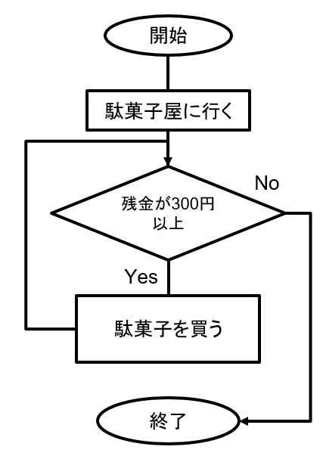 |  | 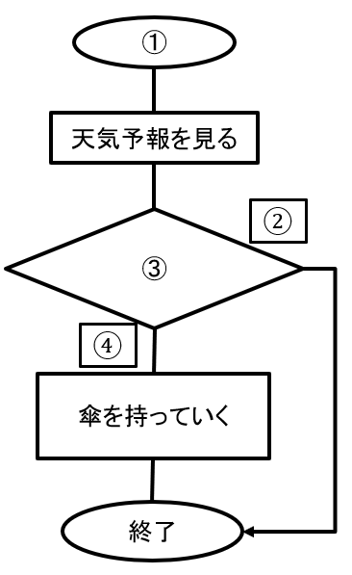

〇練習問題
次のフローチャートは1～50までの奇数の総和を求め、結果を変数$x$に代入するアルゴリズムを示したものであるが、一部誤りがある。どのように訂正すればよいか。最も適切なものを(ア)～(エ)の中から１つ選びなさい。
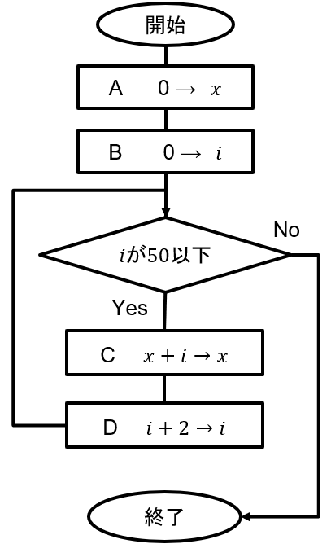
なお、処理の「→」は代入を表すものとする。

(ア)Aの処理を$1→x$にする。
(イ)Bの処理を$1→i$にする。
(ウ)Cの処理を $x+i→i$にする。
(エ) Dの処理を $x+2→x$にする。

